الجمهورية الجزائرية الديموقراطية الشعبية
ماي 2024
مديرية التربية لولاية سيدي بلعباس متوسطة جلال عبد القادر –المسيد-
التقويم التحصيلي للفصل الثالث لثانية متوسطة للعلوم الفيزيائية المدة :ساعة ونصف
الاسم واللقب:..............................................................................القسم:2م.................

الوضعية الأولى:
في مختبر الفيزياء قام الأستاذ بمزج كمية من برادة الحديد مع كمية من مسحوق الكبريت بدون تسخينهما ثم طلب من التلاميذ فصل الكبريت عن برادة الحديد
1)كيف يمكن فصل برادة الحديد عن مسحوق الكبريت ؟
.........................................................................................................................
استنتج نوع هذا التحول ..........................................................
أعط الرمز الكيميائي لكل من :الكبريت :.......................الحديد:.................
2)بعد فصل برادة الحديد عن مسحوق الكبريت قام الاستاذ بنثرها فوق ورق شفاف موضوع فوق مغناطيس
أ)ارسم الشكل الهندسي الذي تشكله برادة الحديد حول المغناطيس
جنوب شمال
ب)كيف نسمي هذا الشكل الهندسي؟
......................................................

الوضعية الثانية :
قام منى في احد حصص السنة الثانية بالتركيبين الموضحين في الوثيقة المقابلة :
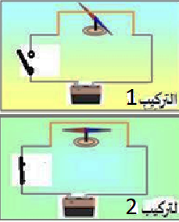
- قبل غلق القاطعة لاحظ التلاميذ أن المصباح لا يتوهج و أن الإبرة المغناطيسية لا تتأثر
- بعد غلق القاطعة تنحرف الإبرة المغناطيسية ويتوهج المصباح
1-سمّ التجربة التي قام بها الأستاذ
..............................................................................................................
2-على ماذا يدل عدم توهج المصباح في التركيب 1 وتوهجه في التركيب 2؟
.....................................................................................................................
3-على ماذا يدل تأثر الإبرة المغناطيسية في التركيب الثاني ؟
................................................................................................................
4-اقترح احد التلاميذ استبدال السلك النحاسي بأخر فولاذي فلاحظ أن الإبرة تتأثر قبل غلق القاطعة فسر سبب ذلك.
..............................................................................................................................................................................................

الوضعية الإدماجية:
طلب أستاذ العلوم الفيزيائية من تلاميذه بعد نهاية الدرس الاخير في ميدان الظواهر الكهرومغناطيسية أن يقوموا بمشروع تكنولوجي يجسد كل مكتسباتهم فيما يخص هذا الميدان , فقام الفوج الأول بالتركيب المبين في - الوثيقة 1-منجزا لعبة توهج المصابيح بالاعتماد على العلاقة الموجودة بين التيار الكهربائي والمغناطيس ,أما الفوج الثاني قام بإعادة إنجاز التجربة التي قام بها الأستاذ في الدرس -الوثيقة 2-
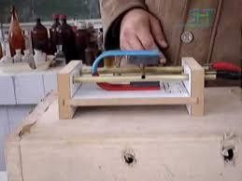
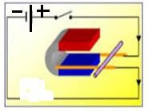
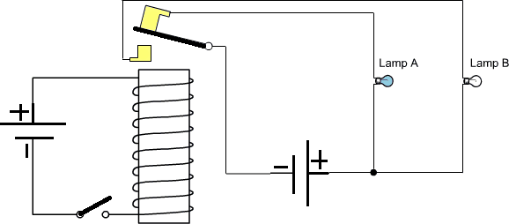
قاطعة مزدوجة
حديدية
②
①

الوثيقة 1
الوثيقة 2

ساعد التلاميذ بالإجابة عما يلي
- كيف نسمي العنصرين 1 و 2 في الوثيقة 1؟ ماذا يشكلان معاً ؟
- فسر سبب صنع القاطعة من حديد وليس من فولاذ ؟
- ماذا يحدث بعد غلق القاطعة ؟
- بعد غلق القاطعة في التجربة 2 (الوثيقة 2) ينتج تحرك السلك النحاسي
الوثيقة 1
أ-سمّ القوة التي حركت السلك
ب-كيف نسمي هذه التجربة
..................................................................................................................................................................................................................................................................................................................................................................................................................................................................................................................................................................................................................................................................................................................................................................................................................................................................................................................................................................................................................................................................................................................................................................................................................................................................................................................................................................................................................................................................................................................................................................................................................................................................................................................................................................................................................................................................................................................................................................................................................................................................................................................................................................................................................................................................

